Název

Nadpis 1
Jestli chcete hned začít, klepněte na libovolný zástupný text (třeba tento) a začněte psát.
Pokud chcete jedním klepnutím použít nějaké formátování textu, které vidíte na této stránce, najdete ho v galerii Styly na kartě Domů na pásu karet.
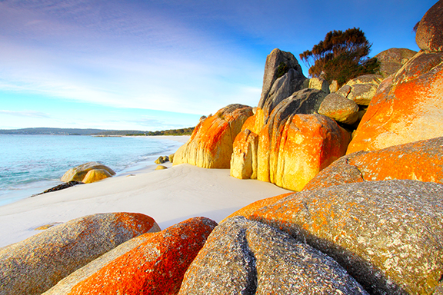
Chcete vložit obrázek ze svých souborů nebo přidat obrazec nebo textové pole? Je to úplně jednoduché! Na kartě Vložení na pásu karet klepněte na možnost, kterou potřebujete.

